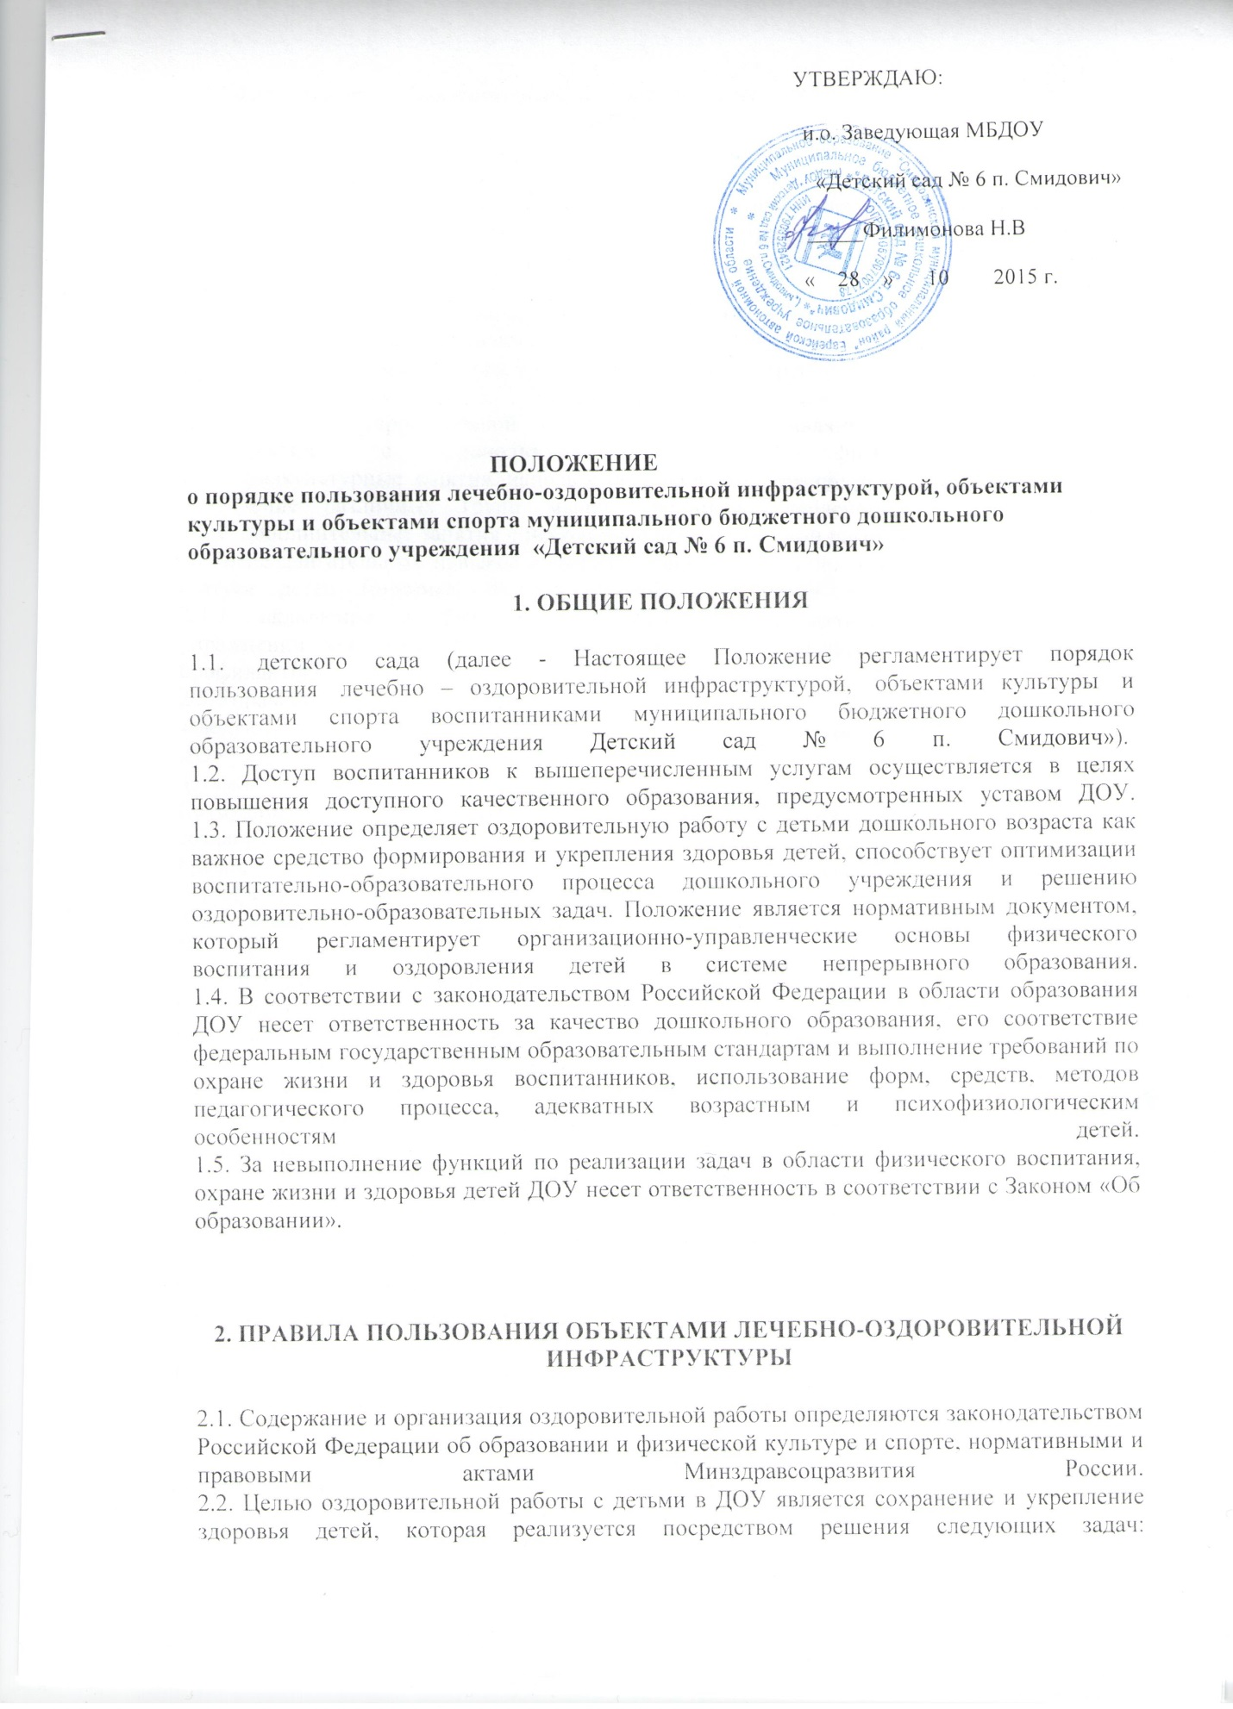

2.2.1.формирование физического и психического здоровья детей, повышение сопротивляемости организма каждого ребенка к заболеваниям с использованием средств и методов оздоровления;
2.2.2. физиологическое развитие морфофункциональных систем, укрепление опорно-двигательного аппарата, сердечно-сосудистой, вегетативной нервной, пищеварительной и других систем растущего организма;
2.2.3. коррекция выявленных нарушений физического здоровья детей с использованием средств и методов оздоровления;
2.2.4. обеспечение образования, направленного на формирование первичных знаний о здоровом образе жизни и расширение индивидуального опыта;
2.2.5. создание условий для реализации естественной потребности ребенка вести здоровый образ жизни.
2.3. Основу оздоровительной работы в ДОУ составляет система практических мероприятий с использованием средств физической культуры:
2.3.1. физкультурные занятия, направленные на формирование двигательной активности, укрепление различных групп мышц, тренировку сердечно-сосудистой системы;
2.3.2. дополнительные занятия с использованием физической нагрузки, ориентированы на развитие двигательных навыков и формирование положительного психоэмоционального статуса детей (ритмика, фитнес, детские спортивные праздники и эстафеты);
2.3.3. включение в физкультурные занятия профилактических корригирующих упражнений для профилактики плоскостопия, осанки; дыхательных упражнений для профилактики респираторных заболеваний.
2.5.Управление коррекционно-оздоровительной работой в ДОУ осуществляется заведующим, который в установленном порядке проводит контроль за выполнением в ДОУ законодательства и решений в области коррекционно-оздоровительной работы с детьми.
Сотрудники ДОУ разрабатывают мероприятия и готовят предложения, направленные на создание и совершенствование материально-технической базы для оздоровительной и профилактической работы с детьми, проводят физкультурно-оздоровительные мероприятия.
2.6.Организационно-методическое руководство коррекционно-оздоровительной работой в ДОУ осуществляют заместители заведующей по ВМР и медработник. На них возлагается:
2.6.1. контроль за содержанием и методикой оздоровления детей, за качеством процедур, наблюдением за детьми в процессе оздоровления, обеспеченностью методическими пособиями, оборудованием и инвентарем;
2.6.2.проведение работы по повышению квалификации сотрудников с целью организации коррекционно-оздоровительной работой;
2.6.3. организация, сбор, обработка форм статистической отчетности, проведение диагностики;
2.6.4. ежегодное подведение итогов оздоровительной работы с детьми;
2.6.5. обсуждение и внесение предложений по совершенствованию работы.
2.7.Анализ оздоровительной работы. В сентябре и мае каждого года проводится анализ здоровья детей. Его результаты заносятся в сводные протоколы, где одновременно указываются группа здоровья, антропометрические параметры детей и отмечается уровень их развития. На основании полученных данных, в сентябре медсестра, инструктор по ФК планируют и корректируют образовательно-оздоровительный процесс в каждой группе, разрабатывают на основе утвержденных рекомендаций специальные двигательные режимы для каждой возрастной группы детей, имеющих отклонения и отстающих в своем физическом развитии.
2.8. В конце года (май) проводится повторный анализ. На основе полученных данных делаются выводы о динамике показателей физического развития детей, эффективности физкультурно-оздоровительной работы за учебный год, планируется индивидуальная работа на летний период, определяются задачи на новый учебный год.
2.9. Закаливание детей включает комплекс мероприятий: широкая аэрация помещений, правильно организованная прогулка, физические упражнения, проводимые в легкой спортивной одежде в помещении и на открытом воздухе, умывание прохладной водой и другие водные, воздушные и солнечные процедуры.
2.10. Для закаливания детей основные природные факторы (солнце, воздух и вода) педагоги используют дифференцированно в зависимости от возраста детей, здоровья. При организации закаливания педагоги реализуют основные гигиенические принципы - постепенность, систематичность, комплексность и учет индивидуальных особенностей ребенка.
2.11. Работа по физическому развитию проводится с учетом здоровья детей при постоянном контроле со стороны медицинского работника ДОУ.
2.12. Влажная уборка групповой проводится 1 раз в день и после каждого занятия. Спортивный инвентарь ежедневно протирается влажной ветошью, маты - с использованием мыльно-содового раствора. Ковровые покрытия ежедневно очищаются с использованием пылесоса. Во время генеральных уборок ковровое покрытие подвергается влажной обработке. После каждого занятия спортивный зал проветривается в течение 10 минут
2.13. В целях профилактики возникновения и распространения простудных заболеваний медицинский работник проводит:
- систематическое наблюдение за состоянием здоровья воспитанников, особенно имеющих отклонения в состоянии здоровья;
- распределение детей на медицинские группы для занятий физическим воспитанием;
- информирование руководителя учреждения, воспитателей, инструктора по физической культуре о состоянии здоровья детей, рекомендуемом режиме для детей с отклонениями в состоянии здоровья;
- систематический контроль за санитарным состоянием и содержанием музыкально-спортивного зала и спортивной площадки;
- организацию и контроль за проведением профилактических и санитарно-противоэпидемических мероприятий,
- работу с персоналом и детьми по формированию здорового образа жизни (организация «дней здоровья», игр, викторин и другие);
- медицинский контроль за организацией физического воспитания, состоянием и содержанием мест занятий физической культурой, наблюдение за правильным проведением мероприятий по физической культуре в зависимости от пола, возраста и состояния здоровья;
2.14. Оздоровительная работа в ДОУ осуществляется всем коллективом сотрудников. Весь персонал призван настойчиво добиваться решения задач по охране и укреплению здоровья детей
3. ПРАВИЛА ПОСЕЩЕНИЯ МЕДИЦИНСКОГО КАБИНЕТА
3.1. Воспитатели с воспитанниками имеют право посещать медицинский кабинет ДОУ в следующих случаях:
3.1.1. При ухудшении самочувствия воспитанника.
3.1.2. При обострении хронических заболеваний воспитанника.
3.1.3. При получении травм и отравлений, независимо, где они получены (в пути следования в детский сад, на территории детского сада, во время занятий, при участии в мероприятии и т. п.).
3.2. Воспитатель имеет право приводить ребенка в медицинский кабинет в экстренных случаях без предварительной постановки в известность руководителя ДОУ.
3.3. Воспитанники и их родители (законные представители) при посещении медицинского кабинета ДОУ имеют право бесплатно получать следующие медицинские услуги:
3.3.1. Измерять температуру, давление, пульс, вес, рост тела ребенка.
3.3.2. Получать первую медицинскую помощь.
3.3.3.Принимать профилактические прививки.
3.3.4.Проходить медицинские осмотры.
3.3.5. Консультироваться о способах улучшения состояния здоровья ребенка, о здоровом образе жизни.
3.3. При прохождении группового медицинского осмотра воспитатели обязаны:
3.31. Привести в помещение медицинского кабинета воспитанников и покинуть его только с разрешения работника медпункта.
3.3.2. Учить детей соблюдать очередность, не толкаться, не шуметь.
3.3.3. Учить аккуратному обращению с медицинским инвентарем (весами, ростомером и т п.).
3.3.4. Следить, чтобы дети без разрешения взрослых не открывали шкафы, не брали из них какие-либо медицинские инструменты и препараты.
3.4. При получении медицинской помощи ребенком воспитатели обязаны узнать у родителей (законных представителей) следующие сведения и сообщить их медицинскому работнику:
3.4.1.Об изменениях в состоянии здоровья ребенка.
3.4.2.Об особенностях здоровья ребенка:
3.4.3.О наличии хронических заболеваний у ребенка;
3.4.4.О перенесенных заболеваниях ребенком;
3.4.5. О наличии аллергии на пищевые продукты и другие вещества, медицинские препараты у ребенка;
3.4.6.О недопустимости (непереносимости) применения отдельных медицинских препаратов ребенком;
3.4.7. О группе здоровья для занятий физической культурой.
3.5. При посещении медпункта медицинский работник или воспитатель обязан:
3.5.1. Научить ребенка проявлять осторожность при пользовании медицинским инструментарием (ртутным термометром и т. п.).
3.5.2. Научить ребенка выполнять указания работника медпункта своевременно и в полном объеме.
3.6. После посещения медицинского кабинета воспитатель обязан:
3.6.1. Осведомить руководителя, родителей (законных представителей) ребенка о результатах посещения.
3.7. Родители обязаны в полном объеме и в срок выполнить указания медицинского работника (забрать ребенка домой; вызвать врача или прибыть в поликлинику к врачу-специалисту).
3.8. Выявленные больные дети или дети с подозрением на заболевание в ДОУ не принимаются; заболевших в течение дня детей изолируют от здоровых детей (временно размещают в помещениях медицинского блока) до прихода родителей или их госпитализации в лечебно-профилактическую организацию с информированием родителей.
4. ПРАВИЛА ПОЛЬЗОВАНИЯ ОБЪЕКТАМИ СПОРТА
4.1. Музыкально-физкультурный зал и физкультурная площадка для детей ДОУ оборудованы с учетом их росто-возрастных особенностей. Спортивное оборудование соответствует возрасту детей и изготовлено из материалов, не оказывающих вредного воздействия на человека.
4.2. В ДОУ используются различные формы двигательной деятельности: утренняя гимнастика, занятия физической культурой в помещении и на воздухе, физкультурные минутки, подвижные игры, спортивные упражнения, прогулки и другие.
4.3. В объеме двигательной активности воспитанников 5 - 7 лет предусмотрено в организованных формах оздоровительно-воспитательной деятельности 6 - 8 часов в неделю с учетом психофизиологических особенностей детей, времени года и режима работы ДОУ.
4.4. С детьми второго и третьего года жизни занятия по физическому развитию основной образовательной программы проводятся по подгруппам 2 - 3 раза в неделю. С детьми второго года жизни занятия по физическому развитию основной образовательной программы проводятся в групповом помещении, с детьми третьего года жизни - в музыкально- физкультурном зале.
4.5. Занятия по физическому развитию основной образовательной программы для детей в возрасте от 3 до 7 лет организуются не менее 3 раз в неделю. Длительность занятий по физическому развитию зависит от возраста детей и составляет:
- в 1-ой младшей группе - 10 мин.,
- в 2-ой младшей группе - 15 мин.,
- в средней группе - 20 мин.,
- в старшей и подготовительной к школе группе – 25\30 мин
Один раз в неделю для детей 5 - 7 лет круглогодично организовываются занятия по физическому развитию детей на открытом воздухе. Их проводят только при отсутствии у детей медицинских противопоказаний и наличии у детей спортивной одежды, соответствующей погодным условиям.
4.6. В теплое время года при благоприятных метеорологических условиях непосредственно образовательную деятельность по физическому развитию рекомендуется организовывать на открытом воздухе.
4.7. Для достижения достаточного объема двигательной активности детей педагоги, инструктор по ФК использую все организованные формы занятий физическими упражнениями с широким включением подвижных игр, спортивных упражнений.
4.8. Во время посещений музыкально-физкультурного зала и спортивной площадки ДОУ воспитанники, воспитатели и инструктор по физической культуре (далее – посетители) обязаны иметь спортивную форму и спортивную обувь.
4.9. Воспитателям и инструктору по физической культуре запрещается оставлять детей одних без присмотра в музыкально-спортивном зале и на спортивной площадке ДОУ.
4.10. Инструктор по физической культуре обязан приучать детей соблюдать чистоту и порядок в музыкально-физкультурном зале на спортивной площадке ДОУ.
4.11. После каждого занятия инструктор по физической культуре привлекает детей к уборке оборудования, снарядов, инвентаря.
4. 12. За порчу инвентаря и оборудования предусматривается возмещение ущерба по полной его стоимости либо полноценный ремонт испорченного оборудования.
4.13.Педагог обязан научить воспитанников:
- использовать спортивное оборудование и инвентарь только по назначению и с разрешения инструктора по физической культуре;
- убирать спортивный инвентарь на свое постоянное место;
- не царапать стены и спортивное оборудование;
- не приносить игрушки, жевательную резинку и другие мелкие предметы (детали конструктора и т.п.) в музыкально-спортивный зал;
- проявлять уважительное отношение к сверстникам, педагогам.
4.14. Посторонние лица допускаются в музыкально-физкультурный зал только с разрешения администрации.
5. ПРАВИЛА ПОЛЬЗОВАНИЯ ОБЪЕКТАМИ КУЛЬТУРЫ
5.1. Вести устную и наглядную массово-информационную работу; организовывать выставки литературы, библиографические обзоры, Дни информации, литературные вечера, игры, праздники и др. мероприятия.
5.2. Занятия по музыкально-художественной деятельности основной образовательной программы для детей в возрасте от 3 до 7 лет организуются не менее 2 раз в неделю. Длительность занятий по музыкально-художественной деятельности зависит от возраста детей и составляет:
- в 1-ой младшей группе – 10 мин.,
- во 2-ой младшей группе - 15 мин.,
- в средней группе - 20 мин.,
- в старшей и подготовительной к школе группе – 25\30 мин
5.2. Во время посещений музыкального- физкультурного зала ДОУ воспитанники и педагоги обязаны иметь сменную обувь.
5.3. Воспитателям и музыкальным руководителям запрещается оставлять детей одних без присмотра в музыкально- физкультурном зале.
5.4. Музыкальные руководители обязаны приучать детей соблюдать чистоту и порядок в музыкально- физкультурном зале.
5.5. После каждого занятия музыкальные руководители привлекают детей к расстановке стульчиков, музыкальных инструментов.
5.6. При нахождении в музыкально-физкультурном зале воспитанников на занятии или развлечении воспитатели обязаны:
5.6.1. Научить детей выполнять правила поведения в общественных местах (не трогать без разрешения рояль и другие музыкальные инструменты).
5.7. Музыкальные руководители обязаны научить воспитанников:
- использовать музыкальное оборудование и инструменты, технические средства только по назначению и с разрешения музыкального руководителя;
- убирать пособия на занятии на места, отведенные в шкафах;
- не царапать стены и музыкальное оборудование в музыкальном зале;
- заниматься в музыкальном зале только в сменной обуви;
- не приносить игрушки, жевательную резинку и другие мелкие предметы (детали конструктора и т.п.) в музыкальный зал;
- проявлять уважительное отношение к сверстникам, педагогам и посетителям музыкально-спортивного зала.
5.8. За порчу инвентаря и оборудования предусматривается возмещение ущерба по полной его стоимости, либо полноценный ремонт испорченного оборудования.
5.9. Посторонние лица допускаются в музыкально-физкультурный зал только с разрешения администрации ДОУ.
5.10. Разрешается вести консультационную работу в музыкально-физкультурном зале среди сотрудников и родителей воспитанников.
5.11. Совершенствовать работу с педагогами и родителями путем внедрения передовых компьютерных технологий.

